|  |
| --- |
| Curriculum Vitae |

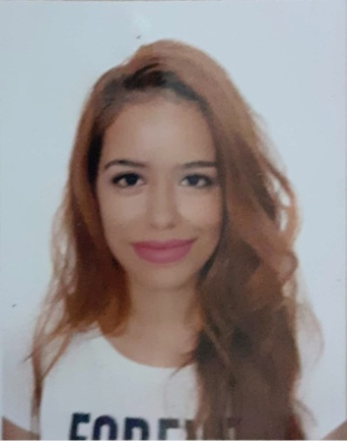

**Nom et prénom** : Célia Ounini

**Date de naissance** : 30 .11.1995

**Adresse** : 15 bis rue Hamani Arezki (Alger centre)

**E-mail** : ouninicelia@hotmail.com

**N° téléphone** : 0798973900

|  |  |
| --- | --- |
| Etudes & Diplômes : | |
| * 2011-2014 : | Baccalauréat en gestion économie – Lycée de la croix |
| * 2014-2017 : | Licence en gestion financière – Université d’Alger 3 |
| * 2017-2019 : | Master en gestion financière – Université d’Alger 3 |

|  |  |  |  |
| --- | --- | --- | --- |
| Outils informatiques : | | | |
| * Système d’exploitation : | Windows | * **Logiciel comptabilité :** | Pc compta |
| * Traitement de texte : | Word | * **Analyse des données :** | Excel / SPSS |

|  |  |
| --- | --- |
| Langues : | |
| * Arabe : | Lu, écrit, parlé couramment |
| * Français : | Lu, écrit, parlé couramment |
| * Anglais : | Lu, écrit, parlé couramment |

|  |  |
| --- | --- |
| Expériences professionnelles : | |
| * Février – Avril 2017 | Stage Pratique – Sonatrash |
| * Mars – Aout 2019 | Chargé de service clients et des fonctions administratives – BNP Paribas |